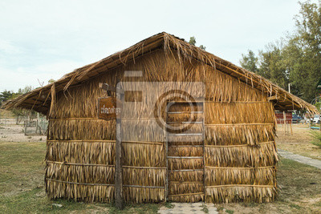

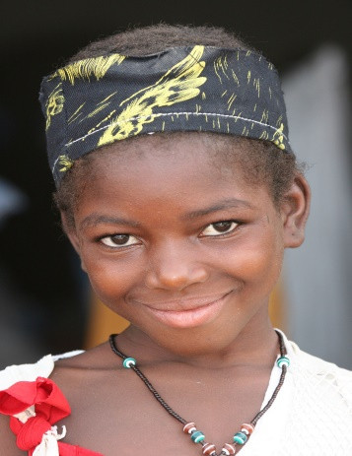

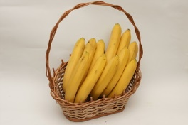
- Dziecko liczy, ile jest poszczególnych elementów, stosuje liczebniki główne ( jeden, dwa, trzy…)
- Układa pod każdym elementem taką liczbę klocków, aby odpowiadała ona kolejności danego elementu w szeregu ( proszę przygotować szablony na kartkach: chata, palma, kosz, chłopiec)
- Dziecko określa, który z kolei jest każdy element, stosując liczebniki porządkowe ( pierwszy, drugi…)

